第二十八期 「暴肌独角兽」私域运营拆解（2022.11.3）
三节课会员案例拆解合集

大家好～今天西贝带来的案例分享是关于「暴肌独角兽」私域运营，我们先来简单了解一下产品的基本情况，方便我们更好的理解～

一、产品情况
暴肌独角兽专注轻食领域的即食食品品牌，成立于2015年，暴肌独角兽从“任意选、放心吃、无腹担”三个方面不断发力，用行动诠释“让自律更轻松”的品牌态度。

目前涉及五大品类：高蛋白肉食、冲饮代餐、饱腹主食、低脂零食、健身调料，产品已达到80多种，种类丰富，覆盖多种生活场景，无论是居家、办公、学习、旅途，又或者是健身期间，都可轻松应对。

二、目标用户
用户人群主要以大学生，年轻上班族，都市白领居多，想要保持身材的人为主，
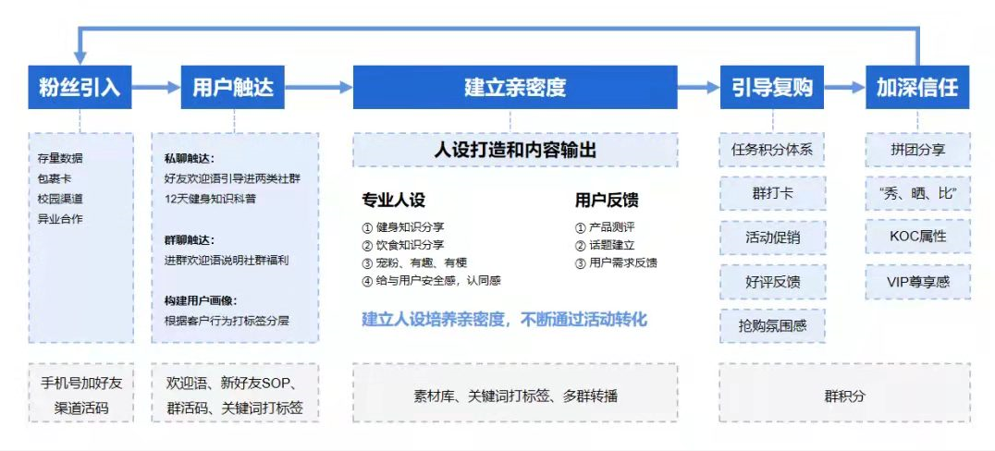

三、私域运营策略

轻食代餐的高势能人群主要就是健身人群，这些大多为都市白领，对个人身材有要求，具备消费能力，并且支付意愿强。平时工作忙碌、生活节奏快，还要自己动手做健身餐既费时又费力，健身人群对于便捷、健康、美味的食物的迫切需求催生了中国代餐的兴起。

暴肌独角兽早期以主食代餐产品，随后将目标人群从健身人群拓展到泛健康人群，推出高蛋白的肉类、复合调味品类、风调饮品类、健康零食类等产品，逐渐五大类完备产品线，满足多种轻食类消费需求。

暴肌独角兽成立于2017年底，产品在2018年正式上架销售，年销售额就破千万元，而2020年GMV已超3亿元。

1.品牌IP

暴肌独角兽以原创IP人物“小兽”与用户互动，主打轻食，但是官方IP都以“吃火锅的独角兽”“吃蛋糕的独角兽”“吃汉堡的独角兽”“吃薯条的独角兽”为昵称，头像很卡通，营造出一个吃货的角色，与“轻食”形成反差和对比，符合年轻人的喜好，显得很活泼可爱，第一时间拉进与用户之间的距离，同时也打造出了符合品牌调性的人设。
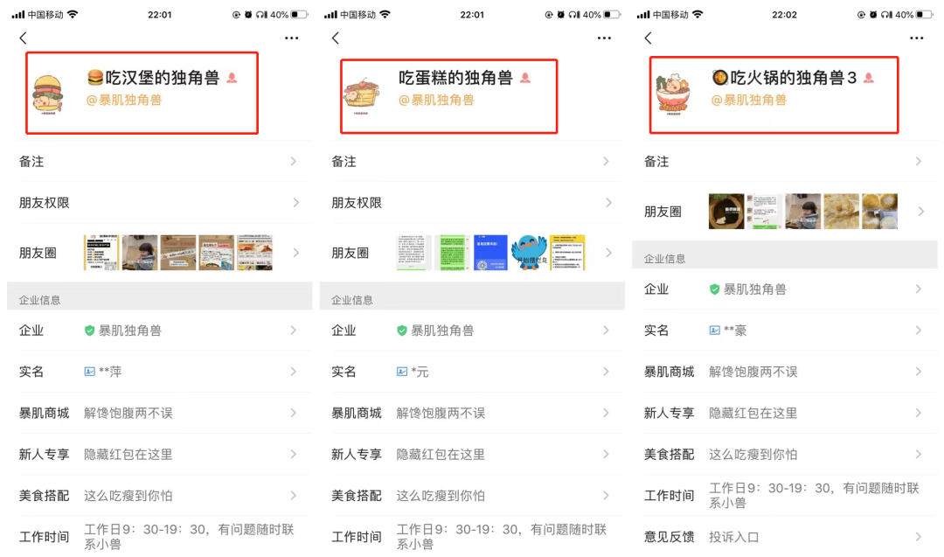

2、1V1添加话术

1）渠道标签

从公众号【暴肌独角兽】引流添加的是【吃蛋糕的独角兽】、从服务号【暴肌独角兽服务号】引流二维码添加的是【吃汉堡的独角兽】，可能这两个渠道的人群特点有细微差别，说明品牌也是有区分用户来源的。

2）添加话术

话术拆解：自我介绍+邀请进群+复购福利（备注领零食）+验证手机号

hi,我是XX，很高兴认识你~——突出真实人设，向用户问好，拉进与新用户之间的距离；
超多专属福利——突出服务官角色，表明会给用户带来福利，留存用户，减少流失；
备注得零食——缩短复购周期，提醒用户下单；
邀请进群——提升进群率，方便后续在社群免费触达用户，进行后续运营；
618活动福利——结合当下最新活动，促进用户下单；
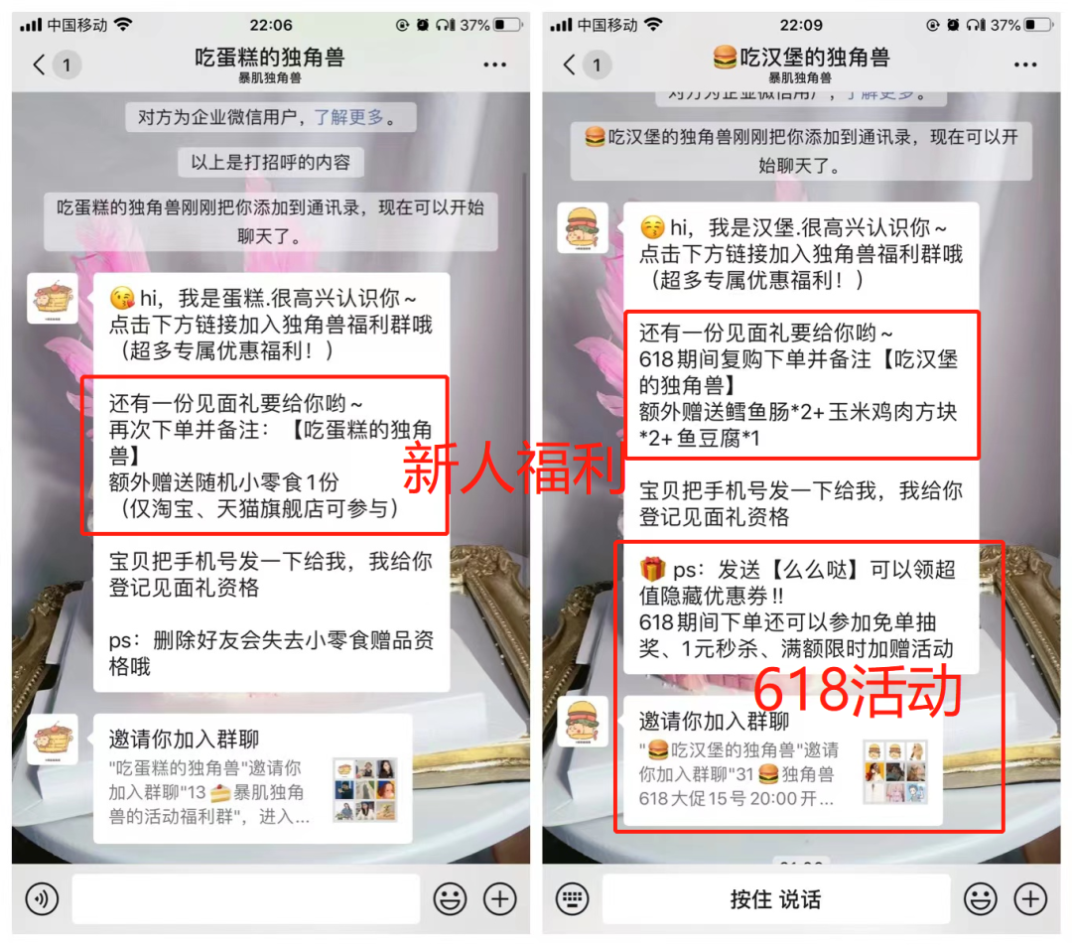

3）问卷调研
自动通过好友30分钟后，会自动进行回访，让用户填写1v1问卷，猜测后台会根据这些问题的答案给用户打上标签，形成简单的用户画像，方便后续个性化推送商品； 为了不让用户在这个问卷环节流失，设置了300元的抽奖奖品作为诱饵，同时解释只需要【一分钟时间】缩短用户的心理门槛，问题大多是简单的选择和填空题，每一道问题都是结合目的而设置，例如提醒用户复购下单的暗号、询问用户画像、希望获取的福利等运营目的，题数控制在15题以内，减少用户的操作门槛。
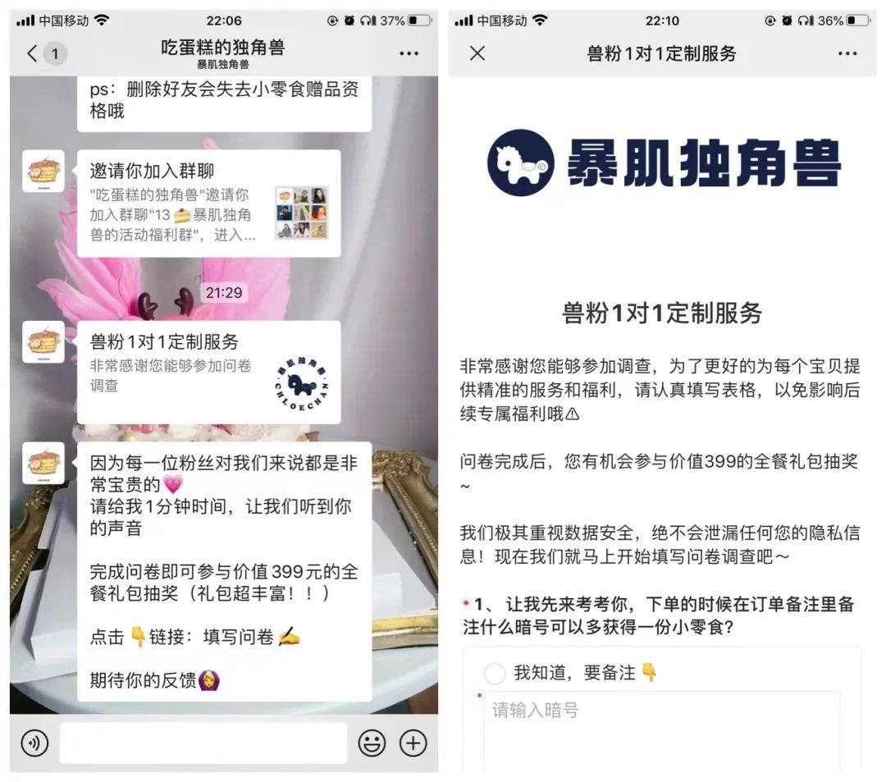

4）引导关注公众号，获取资料

添加好友1.5h小时后，独角兽会引导关注公众号，公众号-添加好友-关注公众号，形成闭环。 利益点也是结合人群特点，喜欢轻食食谱、 运动、增肌/减脂。

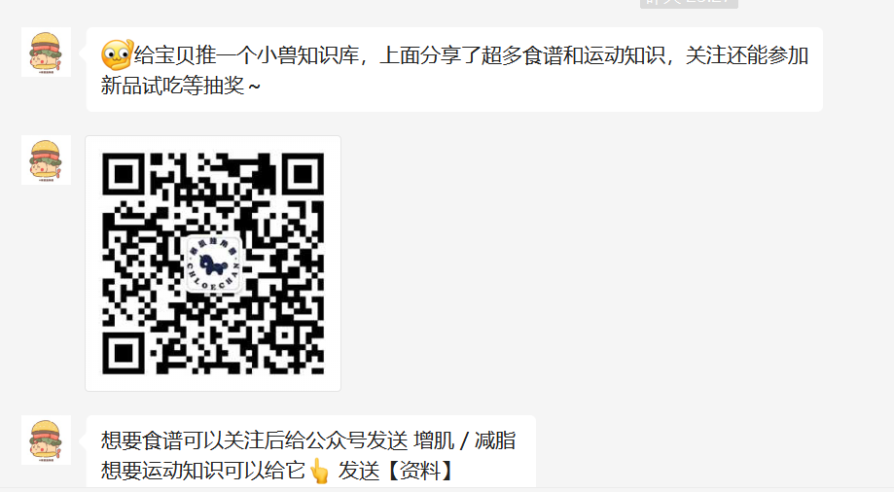

3、朋友圈运营

发布频率多为一天1-3条，618活动大促，活动宣发占比高达80%，包括。活动通知、笔记攻略等内容 日常内容中有用户证言截图、活动推送等，发送时间多为下午14-22点，发布的文案也比较简练，多为2-5行，方便用户阅读；

关于产品种草方面，主要是通过用户的截图发言来引导朋友圈的好友互动并让用户种草品牌的产品，比官方直接介绍利益点会更容易让用户信服。
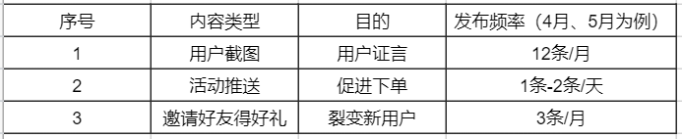
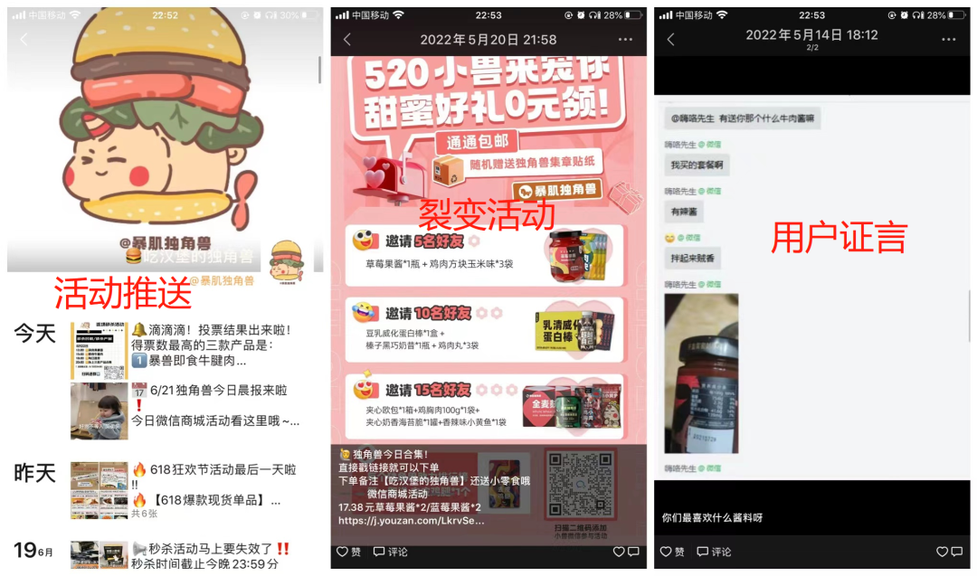

四、社群运营策略

1）社群昵称

活动群：【暴肌独角兽的活动福利群】、【独角兽618大促15号20:00开启】
主题群：【暴肌独角兽的打卡交流群】、【暴肌独角兽的上班族交流群】

多以“序号+图标+品牌名+主题类型群”为社群昵称，群名前面都会根据群主的昵称添加表情包，如群主是汉堡，则添加汉堡图标，群主是火锅，取名则会有火锅图标，把各个群主区分开，在有趣的同时也方便后台进行大规模社群管理。

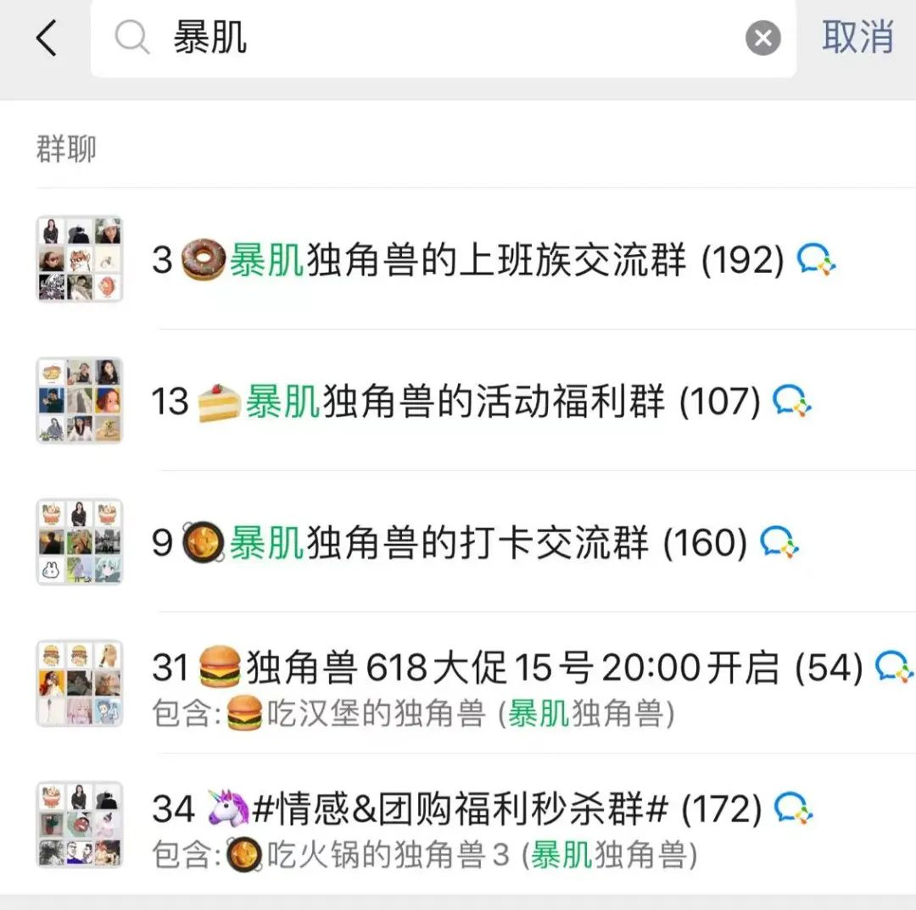

2）用户人群

暴肌独角兽的用户人去主要以大学生，年轻上班族，都市白领为主，这部分人群消费能力强。有健身的需求，想过轻食来减少热量，低客单价高频次消费。

3)社群类型和管理

活动群以福利活动为主，发布信息多为活动营销，且发布频率高，这部分用户为价格敏感型用户，文案中也会突出限时抢购、性价比高、秒杀特惠等方面促使用户下单。

主题群则以交流讨论为主，独角兽会在里面引导用户进行交流，安排水军带动社群氛围，同时植入品牌教育和产品教育，实现对品牌产生好感从而产生转化和复购。
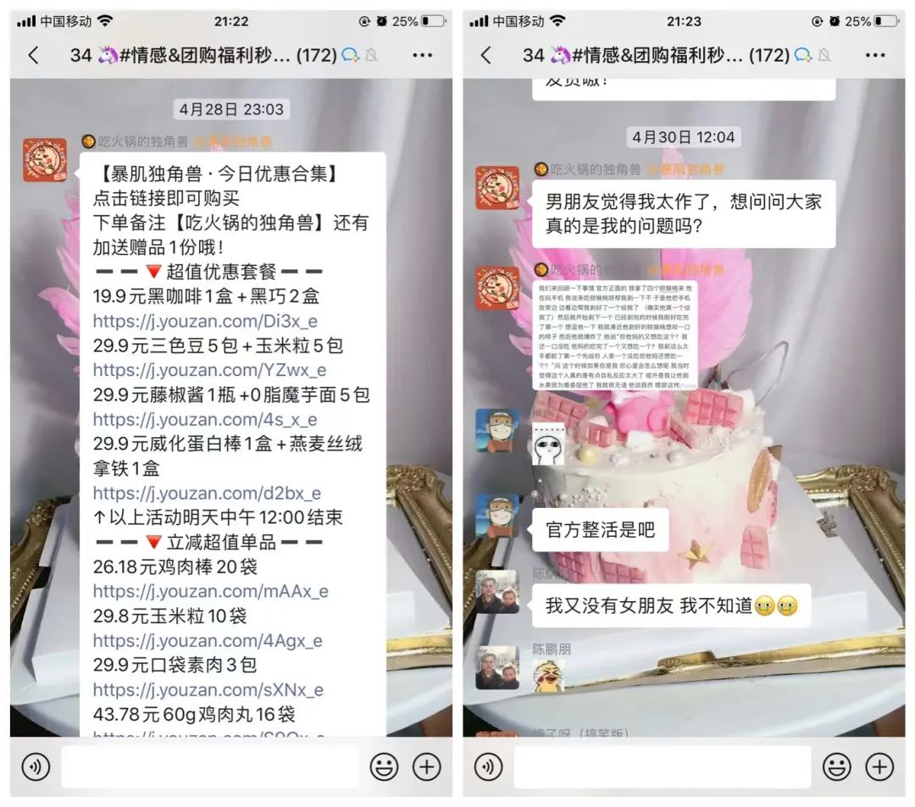

4）运营节奏

①每日低脂食谱分享； ②每日健身知识科普； ③每周二产品优惠活动； ④每月17号神秘惊喜福利

亮点：

1、社群类型多样
大致分为4类社群：
①有活动性质的群：福利群、打卡群、好物分享群
②有根据人群画像的主题群：宝妈群、学生群、上班群
③用户爱好群：游戏群、情感群、旅游群
④甚至还有选品群

根据不同的人数属性建立不同的社群。通过包裹卡渠道添加的用户已经对品牌有一定认知和好感，添加好友后主要是引导用户根据自己的兴趣直接进入不同类型的群，如果搭配上恰当的运营策略，促活率和留存率、甚至转化率会比普通的群更高。

2、根据不同的社群有不同的运营策略
福利群主要以发放福利为主，采用紧迫的限时优惠时间+优惠价格+抢单氛围相结合，不断刺激客户付费转化。交流群主要以交流为主，情感群主要以情感交流为主，上班群主要是职场白领互相讨论的地方，同时会植入部分产品种草，引导用户下单。

3、社群名称结合品牌定位+用户属性
暴肌独角兽的用户偏年轻化，社群名称结合emoji表情包，看上去比较有趣，抓住了年轻女性喜欢吃零食又很害怕长胖这一特点，符合品牌定位。

五、会员体系运营
【暴肌独角兽】小程序有两种会员类型：免费会员和付费会员。 1、免费会员 会员等级：暴兽会员（满500成长值）——贵宾暴兽（满1500成长值）——金尊暴兽（满3000成长值） 会员权益：成为会员可得5张优惠券，暴兽会员有9.9折优惠和1.2倍积分，贵宾暴兽有9.8折优惠券和1.4倍积分，金尊暴兽有9.7折优惠券和1.6倍积分 会员成长机制： ① 基础任务——完善信息加20成长值、收藏小程序加20成长值、绑定手机号加20成长值； ② 购物任务——完成1笔订单加20成长值、每消费1元加1成长值；
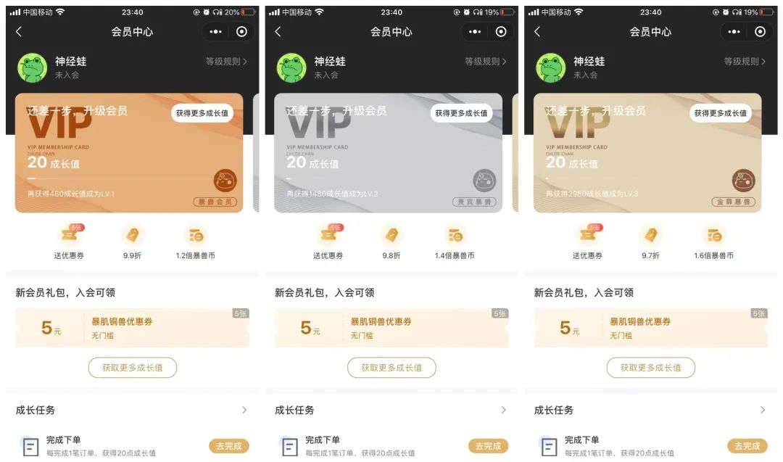
2、付费会员：至尊暴兽卡 会员门槛：19元/90天，约一天2毛钱。 会员权益：成为至尊暴兽卡，可以享受八大权益，全场九折、无门槛优惠券共38元、客服专属服务、积分翻倍、好友权益卡、生日特权、超级会员日（每个月16日）、0元尝新。
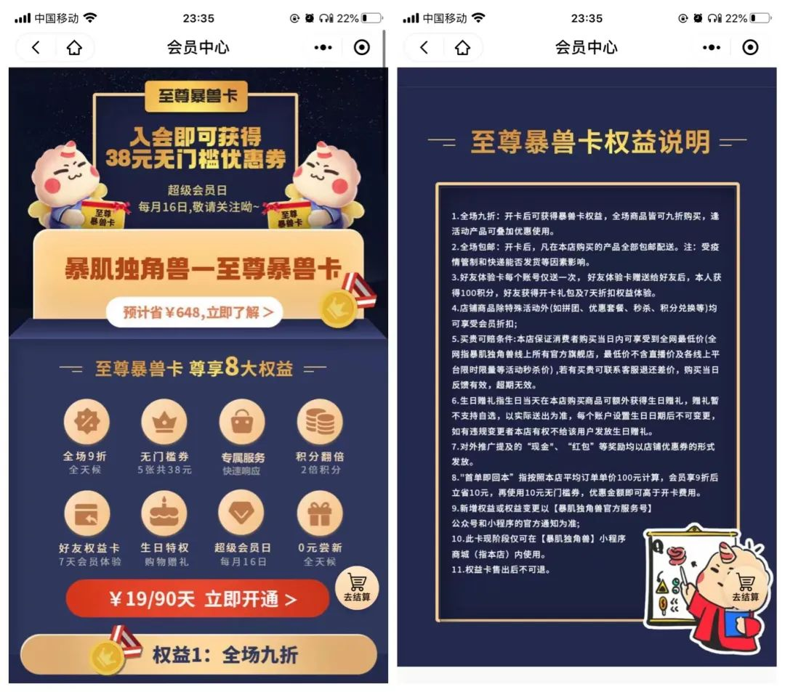

六、私域转化策略

一、新人首单策略

进入暴肌独角兽小程序会自动派发优惠券： 1、新人5元无门槛优惠券； 2、满30-10元优惠券；
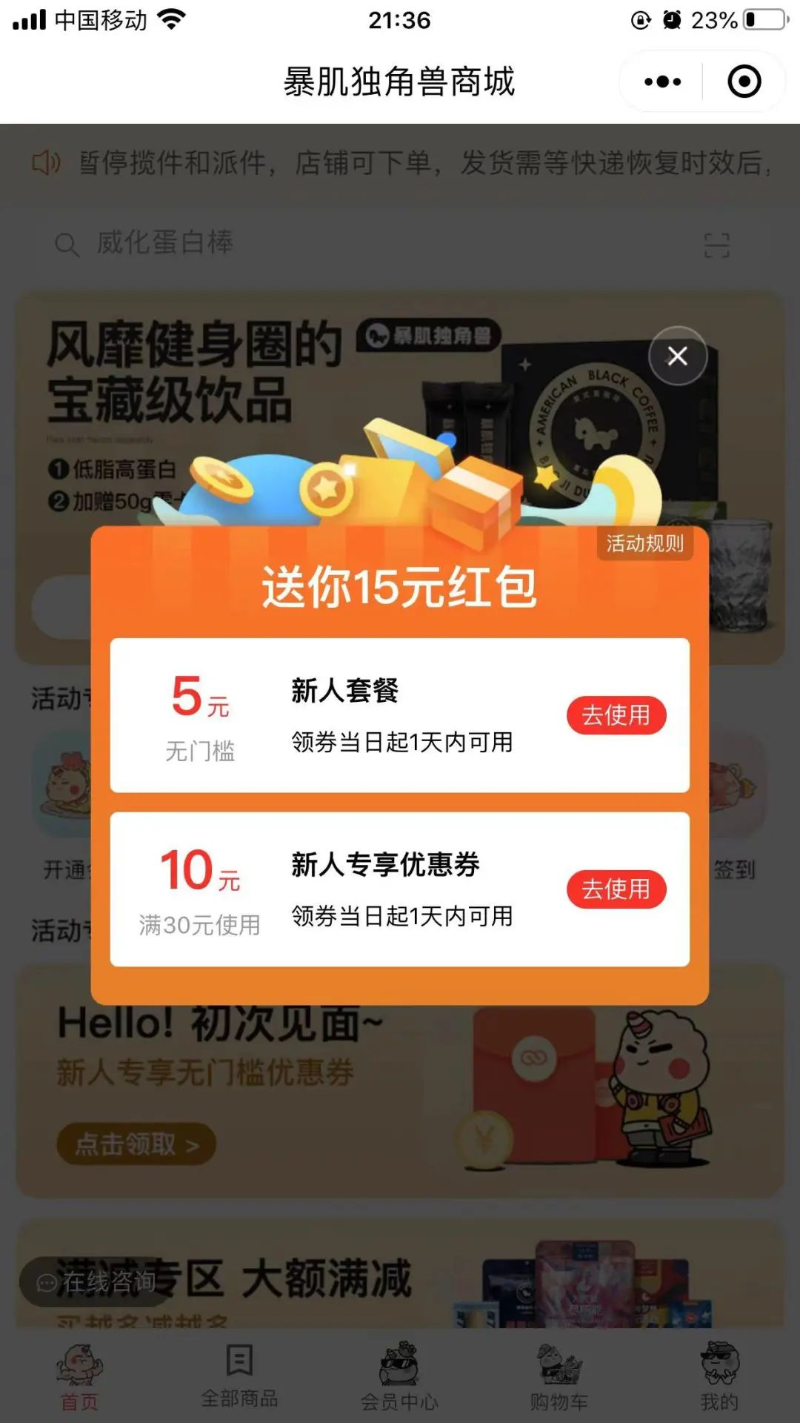

二、复购转化策略

1、添加独角兽好友时，话术会提醒“下单备注昵称得零食（仅限天猫、淘宝）”
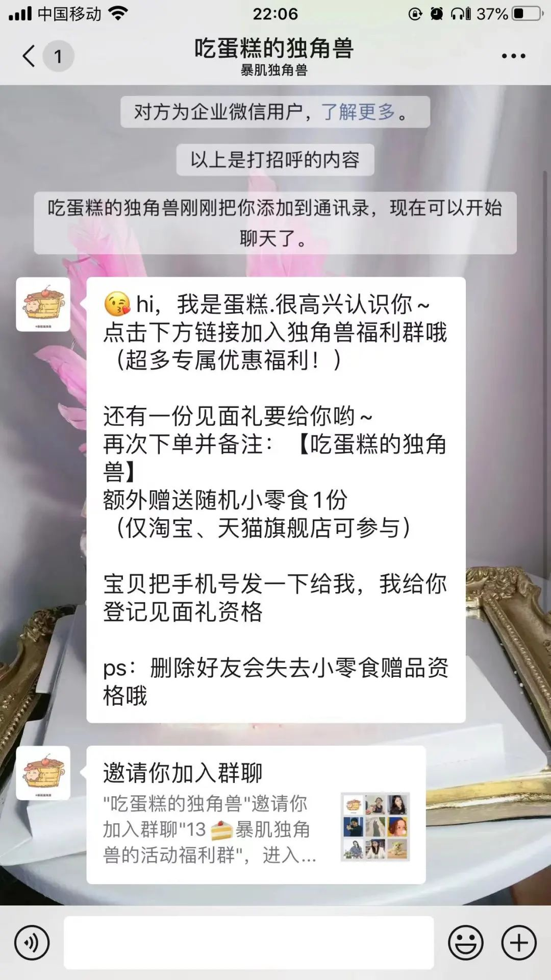

2、进入社群后，独角兽会推送活动信息、秒杀链接，主要包括：价格福利、限时活动、秒杀抢购等方式促进群内转化下单。
